**Checkpoint2**

Effectué en dehors du timing

Exo1

Q1.1)

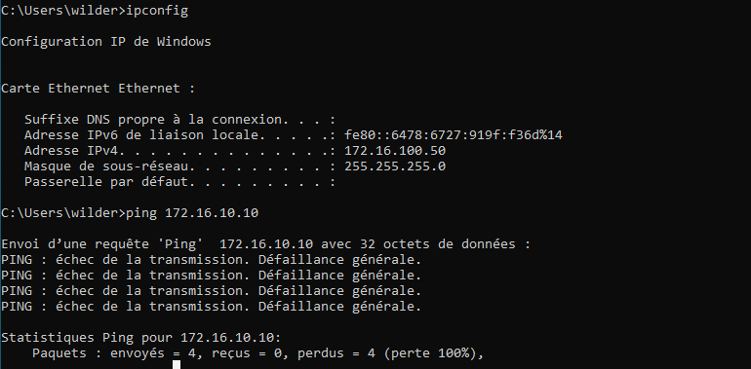

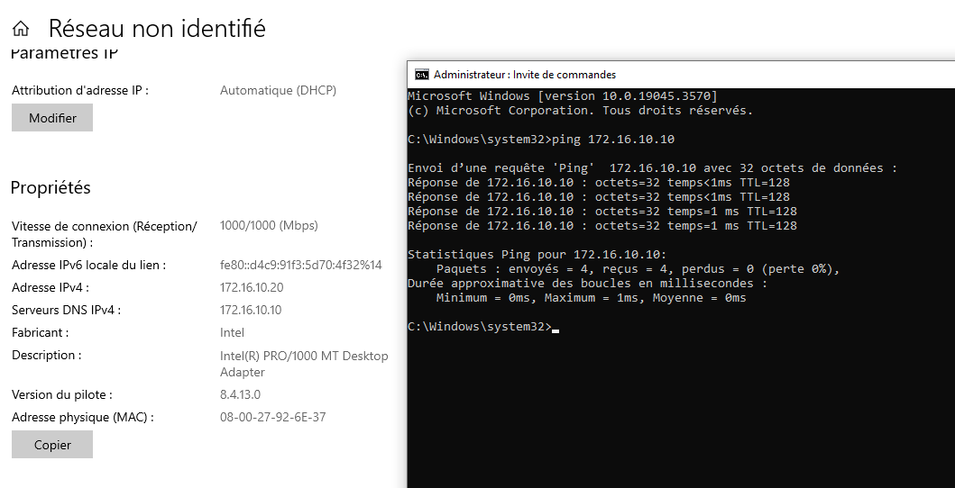

Ca ping

Q1.2)

Exo2 :

b)

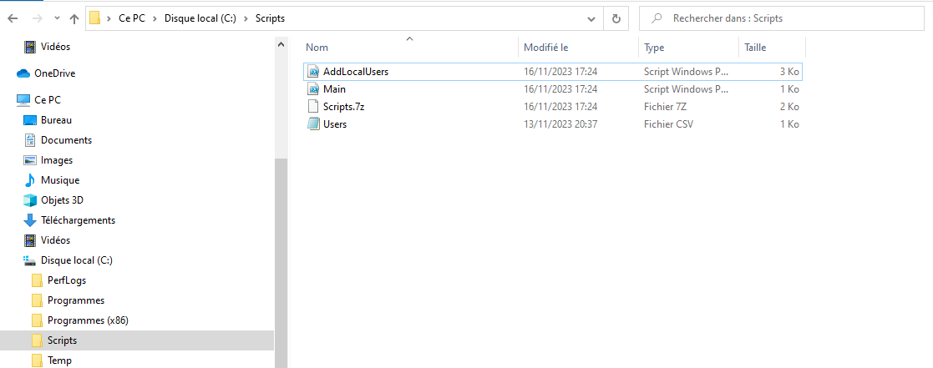

$username = "NomUtilisateur"  
$userExists = Get-LocalUser -Name $username -ErrorAction SilentlyContinueif ($userExists -eq $null) {  
    # L'utilisateur n'existe pas, je le crée ici  
    New-LocalUser -Name $username -Password "MotDePasse" -Group "Utilisateurs"  
}  
Lecture du fichier Users.csv : je verifie que le script lit correctement le fichier Users.csv et je récupère les noms d'utilisateur à partir de ce fichier.Gestion des erreurs : j'ajoute une gestion des erreurs pour indiquer si la création de l'utilisateur a réussi ou échoué. j utilise des déclarations try/catch .Exemple :powershelltry {    Write-Host "L'utilisateur $username a été créé avec succès."  
} catch {  
    Write-Host "Erreur lors de la création de l'utilisateur : $_"  
}  
Gestion des privilèges élevés : je verifie que le script AddLocalUsers.ps1 est lancé avec des privilèges élevés. Cj ai besoin d'exécuter le script en tant qu'administrateur.Utilisation d'une boucle pour tous les utilisateurs du fichierExemple :powershell$userList = Import-Csv -Path "Chemin\vers\Users.csv"  
foreach ($user in $userList) {  
    $username = $user.UserName  
    $userExists = Get-LocalUser -Name $username -ErrorAction SilentlyContinue    if ($userExists -eq $null) {  
        # L'utilisateur n'existe pas, créez-le ici  
        New-LocalUser -Name $username -Password "MotDePasse" -Group "Utilisateurs"  
        Write-Host "L'utilisateur $username a été créé avec succès."  
    } else {  
        Write-Host "L'utilisateur $username existe déjà sur la machine."  
    }  
}

Exo3

Q3.1)

Switch

Broadcast

Q3.2)

Routeur

Sécuriser le réseau

Q3.3)

F0/0 : fastethernet 0/0

G1/0 : Gigaethernet 1/0

Q3.4)

Pour PC2, le /16 signifie que 16 octets sont réservés pour le réseau.

Q3.5)

La passerelle

Q3.6)

PC1

* L'adresse de réseau 10.10.4.0/16
* La première adresse disponible 10.10.4.1/16
* La dernière adresse disponible 10.10.255.254/16
* L'adresse de diffusion 10.10.255.255/16

PC2

* L'adresse de réseau 10.11.80.0/16
* La première adresse disponible 10.11.80.1/16
* La dernière adresse disponible 10.11.255.254/16
* L'adresse de diffusion 10.11.255.255/16

PC5

* L'adresse de réseau 10.10.4.0/15
* La première adresse disponible 10.10.4.1/15
* La dernière adresse disponible 10.10.255.254/15
* L'adresse de diffusion 10.10.255.255/15

Q3.7)

PC1, 3, 4 et 5 pourront communiquer entre eux car sur le même sous réseau.

Q3.8)

Tous les PC pourront sortir vers l’extérieur.

Q3.9)

Aucune incidence

Q3.10)

 ils pourront tous communiquer entres eux avec le PC 2 puisqu’il y a le DHCP.

Q3.11)



Q3.12)

oui

Q3.13)

Demande (request) et réponse (reply) ping (ICMP) encapsulation ethernet

|  |  |  |
| --- | --- | --- |
| PC1 | 00:50:79:66:68:00 | 10.10.4.1/16 |
| PC4 | 00:50:79:66:68:03 | 10.10.4.2/16 |

Q3.14)

ARP Broadcast (diffusion)

Q3.15)

Envoyer en broadcast puis pinger switch materiel A et routeur matériel B

Q3.16)

PC1 : 10.10.80.3

|  |  |  |
| --- | --- | --- |
| PC3 | 00:50:79:66:66:F3 | 10.10.80.3/16 |

Q3.17)

Protocole ICMP, rôle : communication réseau (ping notamment)

Q3.18)

Ca n’a pas fonctionné, host unreachable

Q3.19)



Le routeur B ne peut pas pinger PC3

Q3.20)

A faire du broadcast (Switch) et B faire du routage (sécurisation du réseau)

Q3.21)

|  |  |  |  |  |  |
| --- | --- | --- | --- | --- | --- |
| PC4 | | 00:50:79:66:68:03 | | 10.10.4.2/16 | |
| R2 | g2/0 | | CA:03:9E:EF:00:38 | | 10.12.2.253/24 |
| R2 | g3/0 | | CA:03:9E:EF:00:54 | | 10.10.4.2/16 |

Q3.22)



Q3.23)

Au niveau du routeur R2